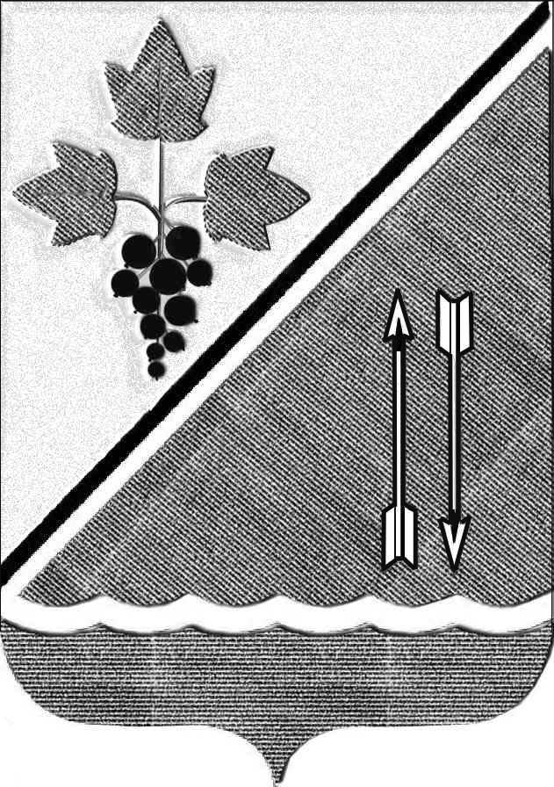

АДМИНИСТРАЦИЯ КАРГАТСКОГО РАЙОНА
НОВОСИБИРСКОЙ ОБЛАСТИ
ПОСТАНОВЛЕНИЕ

г. Каргат

21.01.2026 № 12/82-п

О внесении изменений в постановление
администрации Каргатского района
от 30.12.2025 № 722/82-п

Администрация Каргатского района Новосибирской области
постановляет:
1. Внести изменения в постановление администрации Каргатского района от 30.12.2025 № 722/82-п «О приостановлении деятельности муниципального казенного дошкольного образовательного учреждения Первотроицкий детский сад»:
1.1. Подпункт 3.2 пункта 3 постановления после слова «заведующая» дополнить словами «, уборщик территорий».
2. Постановление вступает в силу с момента официального опубликования и распространяет свое действие на правоотношения, возникшие с 19.01.2026 года.
3.Управляющему делами администрации Каргатского района (Кузьмину С.В.) опубликовать данное постановление в установленном законом порядке.
4.Контроль за исполнением настоящего постановления оставляю за собой.

Глава Каргатского района
Новосибирской области Н.Л. Терентьев
[МЕСТО ДЛЯ ПОДПИСИ]

Ровенских Ю.С.
8 (383 65) 21-248

